附件：
无锡市锡山区鹅湖工业片区三土地征收成片开发方案
（征求意见稿）
- 背景
为贯彻落实《中华人民共和国土地管理法》和《自然资源部关于印发<土地征收成片开发标准>的通知》（自然资规〔2023〕7号）、《江苏省自然资源厅关于开展土地征收成片开发方案编制工作的通知》（苏自然资函〔2021〕15号）、《江苏省自然资源厅关于加快推进土地征收成片开发方案编制工作的通知》（苏自然资发〔2021〕138号）、《江苏省自然资源厅关于深入推进土地征收成片开发方案编制工作的通知》（苏自然资函〔2024〕939号）以及《无锡市自然资源和规划局关于规范做好土地征收成片开发方案审批工作的通知》（锡自然资规发〔2023〕120号）的有关要求，为保障锡山区第二、三产业项目用地需求，无锡市锡山区人民政府委托无锡市自然资源和规划局锡山分局组织编制了锡山区土地征收成片开发方案，将产业和经营性用地项目统筹纳入成片开发以破解锡山区第二、三产业项目用地涉及集体土地转征收保障难题。
- 片区基本情况
无锡市锡山区鹅湖工业片区三土地征收成片开发方案共包括1个片区，位于鹅湖镇，片区总面积75.7890公顷（片区范围和面积以最终批复为准），片区布局集中连片，形态相对完整，具备成片开发条件。开发片区基本情况如下表：
表1 开发片区基本情况表
单位：公顷
片区名称 | 片区面积 | 所在乡镇 | 四至范围 | 功能定位和主要用途
鹅湖工业片区三 | 75.7890 | 鹅湖镇 | 东至青虹路，南至河流，西至延祥路，北至蘅芳路。 | 工业主导型
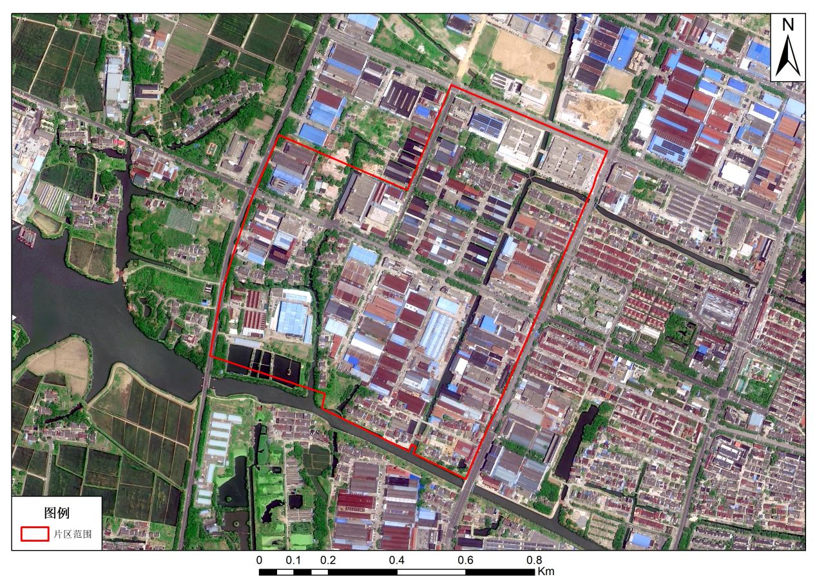
图1 片区范围示意图
- 成片开发的必要性
鹅湖工业片区三为工业主导型片区，成片开发能够引导工业项目向集中建设区聚集，有利于形成规模效应和产业链上下游的紧密协作。通过科学规划和合理布局，可以优化资源配置，提升工业片区的整体竞争力。成片开发通过统筹规划和集中建设，能够充分利用土地资源，提高土地利用效率。通过盘活存量土地和推动低效用地再开发，可以释放出更多的发展空间，满足工业发展的用地需求。成片开发需要配套完善的基础设施和公共服务设施，以满足工业生产和居民生活的需求，可以加快基础设施和公共服务设施的建设进度，提升片区的综合承载能力和吸引力。综上该成片开发方案对于促进产业集聚与升级、提高土地利用效率、完善基础设施与公共服务、推动城乡融合发展以及实现可持续发展等方面都具有重要意义。
- 开发实施计划
无锡市锡山区鹅湖工业片区三土地征收成片开发方案计划在获取批复后分批次启动土地征收工作，成片开发范围内拟建设项目有工业用地及配套建设基础设施类项目。
- 规划、计划符合情况
1、符合国民经济和社会发展规划、年度计划
本次方案符合无锡市锡山区国民经济和社会发展规划、年度计划。
2、符合相关红线管控要求
本次方案与《无锡市锡山区国土空间总体规划（2021—2035年）》进行了充分衔接，未涉及锡山区永久基本农田和生态保护红线。
本次方案土地征收成片开发内容符合《江苏省生态空间管控区域规划》和《江苏省“三线一单”生态环境分区》的要求，开发片区未涉及江苏省生态空间管控区域。
3、符合城镇开发边界管控要求
本次方案与《无锡市锡山区国土空间总体规划（2021—2035年）》进行了充分衔接，片区位于划定的城镇开发边界范围内。
4、与控制性详细规划衔接情况
本次方案的土地征收成片开发范围布局在锡山区控制性详细规划单元内，符合城市、街镇规划发展方向，成片开发片区内规划建设项目类型也与所在单元控制性详细规划中的地块规划用途一致，符合所在区域功能定位。
5、与其他规划的衔接
根据《江苏省湿地保护条例（2024年修订）》《江苏省湖泊保护条例》《江苏省水域保护办法》《江苏省湖泊保护名录（2021修编）》《江苏省骨干河道名录（2018年修订）》，项目建设将综合考虑城市防洪要求，做到不损害河道功能和影响河道安全，不填堵、覆盖河道。若成片开发范围内确需利用水域岸线的，将按照相关水法规要求，开展科学论证，依法履行相关审批和许可手续，确保“水域面积不减少、水域功能不衰退”。
片区不涉及占用“十二五”以来高标准农田上图入库成果，不涉及占用“两区”划定的粮食生产功能区和重要农产品生产保护区。
片区不涉及各级各类自然保护地。
- 效益评价
1、经济效益
片区开发具有一定的经济效益。成片开发能够形成规模效应，吸引更多的投资，促进产业升级和转型。通过集中建设标准化厂房、研发中心和配套设施，可以大幅降低企业的生产成本和运营成本，提高生产效率。同时，成片开发还能够带动周边地区的经济发展，形成产业链上下游的协同效应，增加就业机会，提高居民收入水平。此外，随着产业的发展，税收贡献也将逐步增加，为地方政府提供更多的财政收入，用于基础设施建设和社会福利改善，形成良性循环。
2、社会效益
片区开发具有一定的社会效益。成片开发能够优化城市空间布局，提高土地利用效率，减少土地浪费。通过科学合理地规划，可以确保工业用地与居住、商业等用地的合理分布，避免城市功能紊乱。同时，成片开发还能够提升城市形象，改善城市环境，提高居民的生活质量。此外，随着产业的发展和就业机会的增加，将吸引更多的人才流入，促进人口结构的优化和人口素质的提升。
3、生态效益
片区开发具有一定的生态效益。成片开发有利于实施统一的环保标准和治理措施，降低工业污染物的排放，保护生态环境。通过建设污水处理、固废处理等环保设施，可以确保工业废弃物的有效处理和资源化利用，减少对环境的破坏。同时，成片开发还能够促进绿色产业的发展，推动节能减排和循环经济的应用，实现经济与环境的协调发展。此外，通过科学合理的绿化规划和生态修复措施，可以提升片区的生态品质，为周边居民提供更好的生态环境。
- 征地农民利益保障
依据《省政府关于印发江苏省被征地农民社会保障办法的通知》（苏政发〔2021〕87号）要求，征地后，将被征地农民全部纳入城乡社会保障体系。此外，依据《省政府关于印发江苏省被征地农民社会保障办法的通知》（苏政发〔2021〕87号）及《省人力资源社会保障厅 省财政厅 省自然资源厅 省农业农村厅关于贯彻落实江苏省被征地农民社会保障办法的通知》（苏人社函〔2022〕85号）文件精神，完善被征地农民基本生活保障制度和被征地农民社会保障制度依据，落实社会保障费用、明确社会保障方式、加强资金管理，并且制定本地化实施办法，于征地前依法确定安置人员和保障对象名单、完善征地补偿安置协议、规范社会保障落实情况审核，通过部门联动的工作机制，提升经办服务能力及风险管控能力，做好征地报批新老政策的衔接工作。遵循先筹后征，分类施保，确保被征地农民原有生活水平不降低，长远生计有保障。

